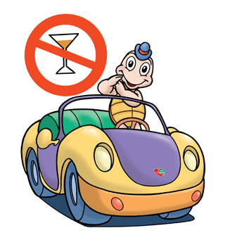

汽機車行經行穿線或自行車穿越道請禮讓行人及自行車

自行車及行人
交通安全宣導

